KCAL TRACKER
Aplicación Android para el control de calorías diarias

_______________________________________________

Roberto Casabán
CFGS Desarrollo de Aplicaciones Multiplataforma (DAM)
Curso 2025-2026

Trabajo de Fin de Grado

ÍNDICE

INTRODUCCIÓN

DESCRIPCIÓN
Kcal Tracker es una aplicación móvil nativa para Android desarrollada en Java que permite registrar y controlar las calorías ingeridas a lo largo del día. La idea nació de una necesidad personal: la mayoría de apps de este tipo están en inglés, con productos poco habituales en España y repletas de publicidad.
El funcionamiento es directo. El usuario busca alimentos en una base de datos de Firebase con más de 625 productos en español, indica los gramos consumidos y la app calcula las kcal automáticamente. Los registros se guardan en Firebase y en SQLite local, por lo que funciona también sin conexión. Además incluye un sistema de objetivos calóricos personalizados, estadísticas con gráficas de evolución y una mascota animada (un conejo) que cambia de aspecto según el estado nutricional del usuario.

OBJETIVO GENERAL
Desarrollar una aplicación Android que permita controlar la ingesta calórica diaria de forma rápida e intuitiva, usando alimentos en español. El usuario puede registrar comidas, ver su progreso y recibir una estimación de calorías según su objetivo personal, todo integrando las tecnologías trabajadas en el ciclo: Java, Firebase, SQLite y Material Design 3.

PLANIFICACIÓN
El desarrollo se distribuyó a lo largo de febrero y marzo de 2026 en las siguientes fases:

FASE | PERIODO | DÍAS
Planificación y diseño | Feb 1-15 | 10
Desarrollo inicial (pantallas, Firebase) | Feb 16-28 | 9
Funcionalidades core (CRUD kcal, búsqueda) | Mar 1-14 | 10
Estadísticas, perfil y mascota | Mar 15-28 | 10
Pruebas, ajustes y documentación | Mar 29 - Abr | 8
TOTAL |  | 47 días

PRESUPUESTO
CONCEPTO | DETALLE | COSTE
Desarrollo (47d x 5h x 12€/h) | 235 horas | 2.820 €
Android Studio + Firebase (Spark) | Gratuito | 0 €
Google Play Developer | Pago único | 25 €
Equipo (amortización) | 2 meses | 100 €
TOTAL |  | 2.945 €
Todas las herramientas principales son gratuitas, lo que hace el proyecto viable para un desarrollador independiente.

ANÁLISIS DE MERCADO

PÚBLICO OBJETIVO Y PERFILES DE USUARIO
- Personas que quieren perder o controlar peso sin complicarse con apps sobrecargadas.
- Deportistas o aficionados al gimnasio que necesitan controlar su ingesta calórica.
- Usuarios hispanohablantes que buscan alimentos en español, no productos americanos.
- Profesionales ocupados que quieren algo rápido y directo para registrar lo que comen.

COMPETENCIA
El mercado está dominado por tres aplicaciones principales:

MyFitnessPal: Base de datos inmensa (+14M productos) y escáner de códigos de barras, pero modelo freemium agresivo (~10€/mes), muchos productos en inglés e interfaz compleja.

FatSecret: Gratuita con buena comunidad, pero diseño anticuado, datos nutricionales a veces incompletos y publicidad.

Yazio: Interfaz moderna y buena localización, pero versión gratuita muy limitada y suscripción cara (~7€/mes).

Todas comparten un patrón: o están orientadas al mercado anglosajón, o limitan funciones básicas tras un muro de pago. Ninguna ofrece una base de datos centrada en alimentos hispanos con información nutricional completa y gratuita.

PROPUESTA
Kcal Tracker se posiciona como alternativa sencilla, gratuita y en español. Ofrece 625 alimentos con datos nutricionales completos (calorías, proteínas, grasas, carbohidratos y fibra), sin suscripciones ni publicidad. El objetivo es sobresimplificar el registro calórico: sacrificar algo de exactitud a cambio de rapidez y facilidad de uso.
El sistema de objetivos calcula una meta calórica personalizada usando la fórmula de Harris-Benedict, adaptada al sexo, peso, altura y edad del usuario.

Originalmente se planteó usar una tabla simplificada de calorías por categoría de alimento:

TIPO DE COMIDA | KCAL POR 1g
Pan (blanco/integral) | 2.65
Pasta (cocida) | 1.58
Carne roja (ternera/cordero) | 1.80
Carne blanca (pollo/pavo) | 1.30
Pescado (blanco) | 0.95
Verdura (mixta) | 0.25
Fruta (mixta) | 0.45
Postres (galletas/pasteles) | 4.00

Sin embargo, durante el desarrollo se optó por una base de datos completa con 625 alimentos individuales importados de un CSV con datos nutricionales reales, lo que mejora considerablemente la precisión sin sacrificar la usabilidad.

ESPECIFICACIONES DEL PRODUCTO
- Búsqueda de alimentos en tiempo real sobre Firebase con autocompletado.
- Cálculo automático de kcal según gramos introducidos.
- Autenticación con email/contraseña (Firebase Auth).
- Doble almacenamiento: Firebase (nube) + SQLite (offline).
- Perfil editable con datos personales para cálculo del objetivo calórico.
- Estadísticas con gráfico de evolución (MPAndroidChart).
- Mascota animada que refleja el estado nutricional del usuario.

DISEÑO

DIAGRAMAS DE NAVEGACIÓN (USER FLOW)
El flujo es lineal: el usuario llega a Login, si no tiene cuenta va a Registro, y tras autenticarse accede a la pantalla principal. Desde ahí, la barra de navegación inferior permite moverse entre cuatro secciones:

PANTALLA | ACTIVITY | FUNCIÓN
Home | MainActivity | Búsqueda de alimentos, registro diario, mascota animada
Objetivo | ObjetivoActivity | Cálculo del objetivo calórico (Harris-Benedict), progreso
Perfil | PerfilActivity | Datos personales del usuario, edición de perfil
Estadísticas | EstadisticasActivity | Gráfico de evolución de kcal, historial de registros

DISEÑOS GRÁFICO E INTERFACES

Fidelidad baja
Bocetos a mano definiendo la estructura básica: flujo login/registro, pantalla principal con kcal del día, IMC, campos de búsqueda de comida y bebida, y listado de registros.
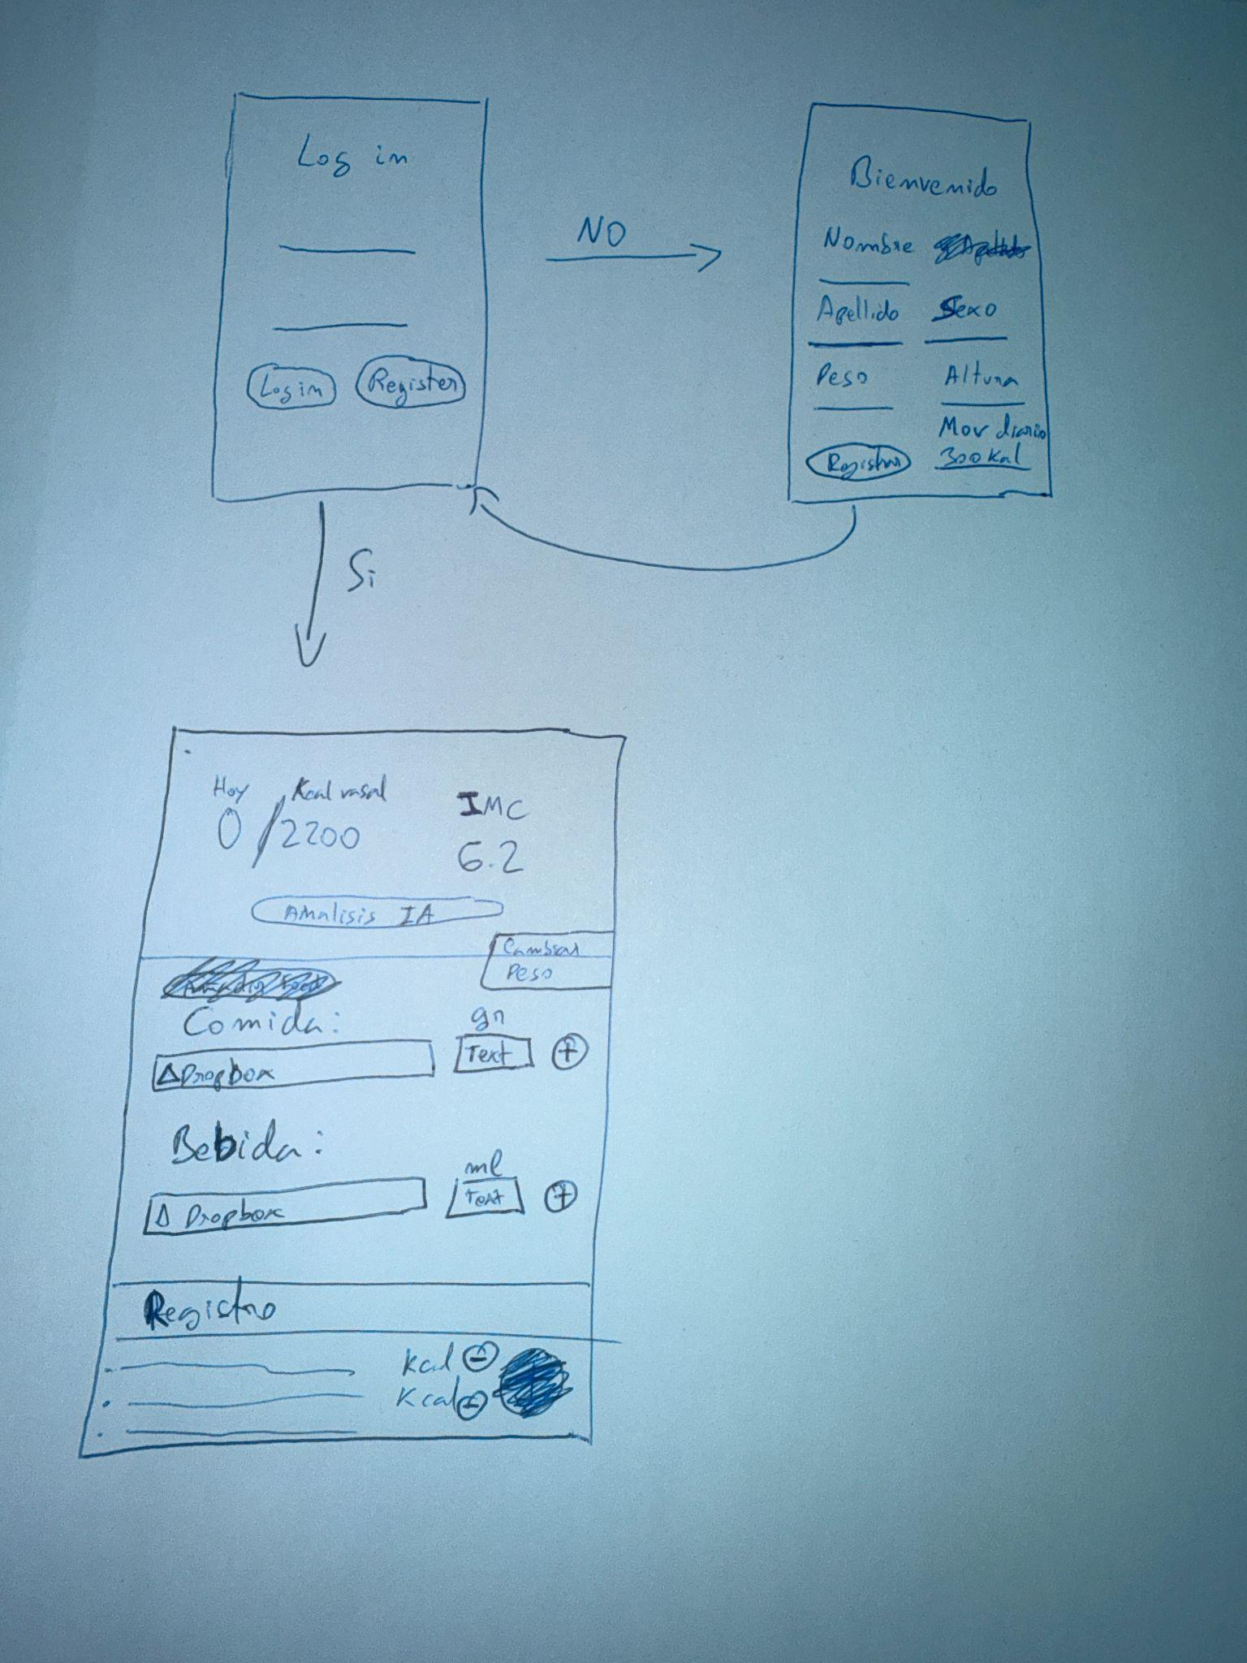

Fidelidad media
Wireframes más detallados con los componentes concretos de Android: campos de login, formulario de registro con datos personales, y pantalla principal con kcal actuales, máximo, buscador y lista de alimentos añadidos.
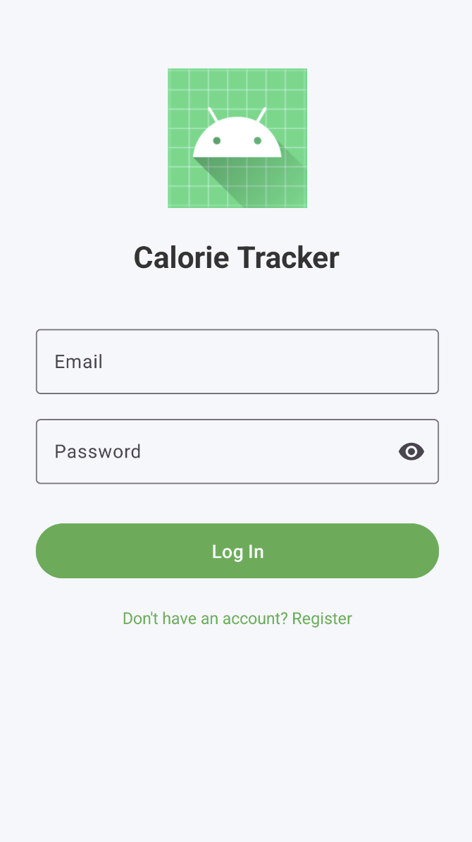
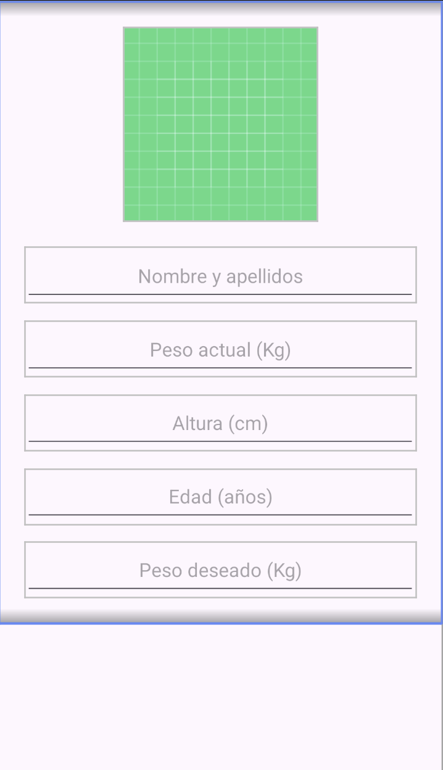
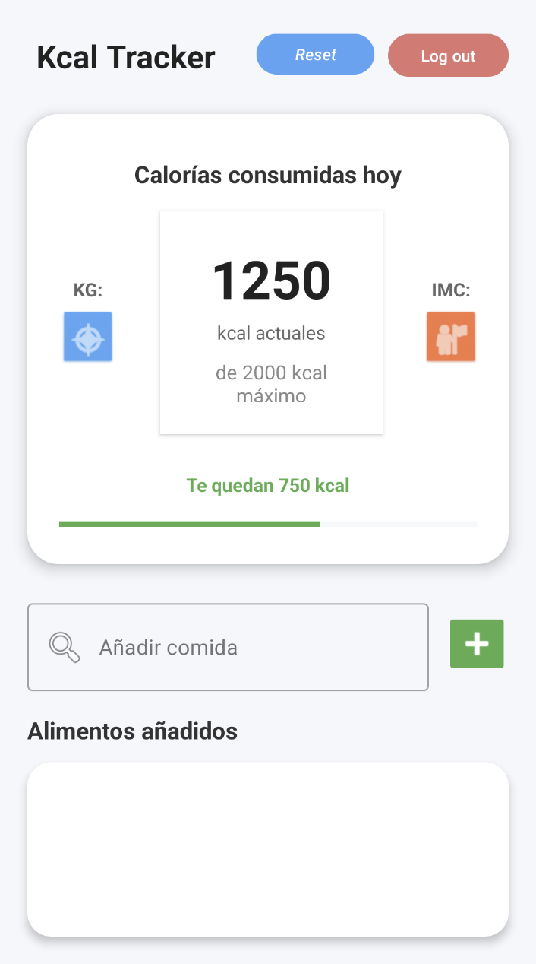

Fidelidad alta
Mockups finales con la interfaz completa: paleta de colores, tipografías, iconos y componentes Material Design. Se diseñaron en herramienta de prototipado para validar la experiencia antes de codificar.
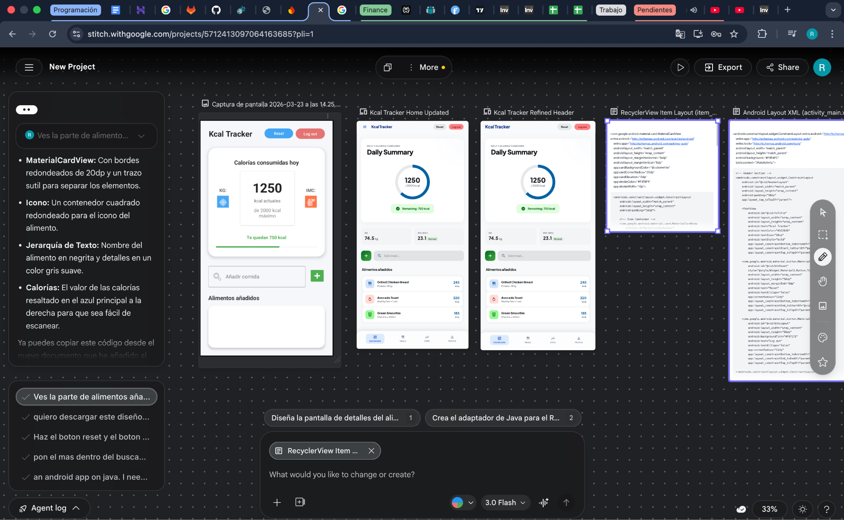
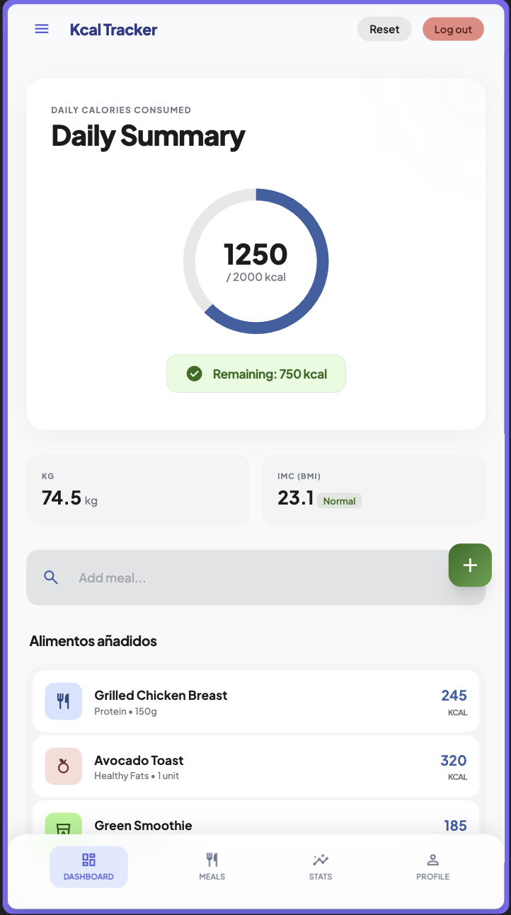

DESARROLLO

ARQUITECTURA GENERAL DE LA APLICACIÓN
El siguiente diagrama muestra la arquitectura general de la aplicación, con las tres capas principales y sus componentes:
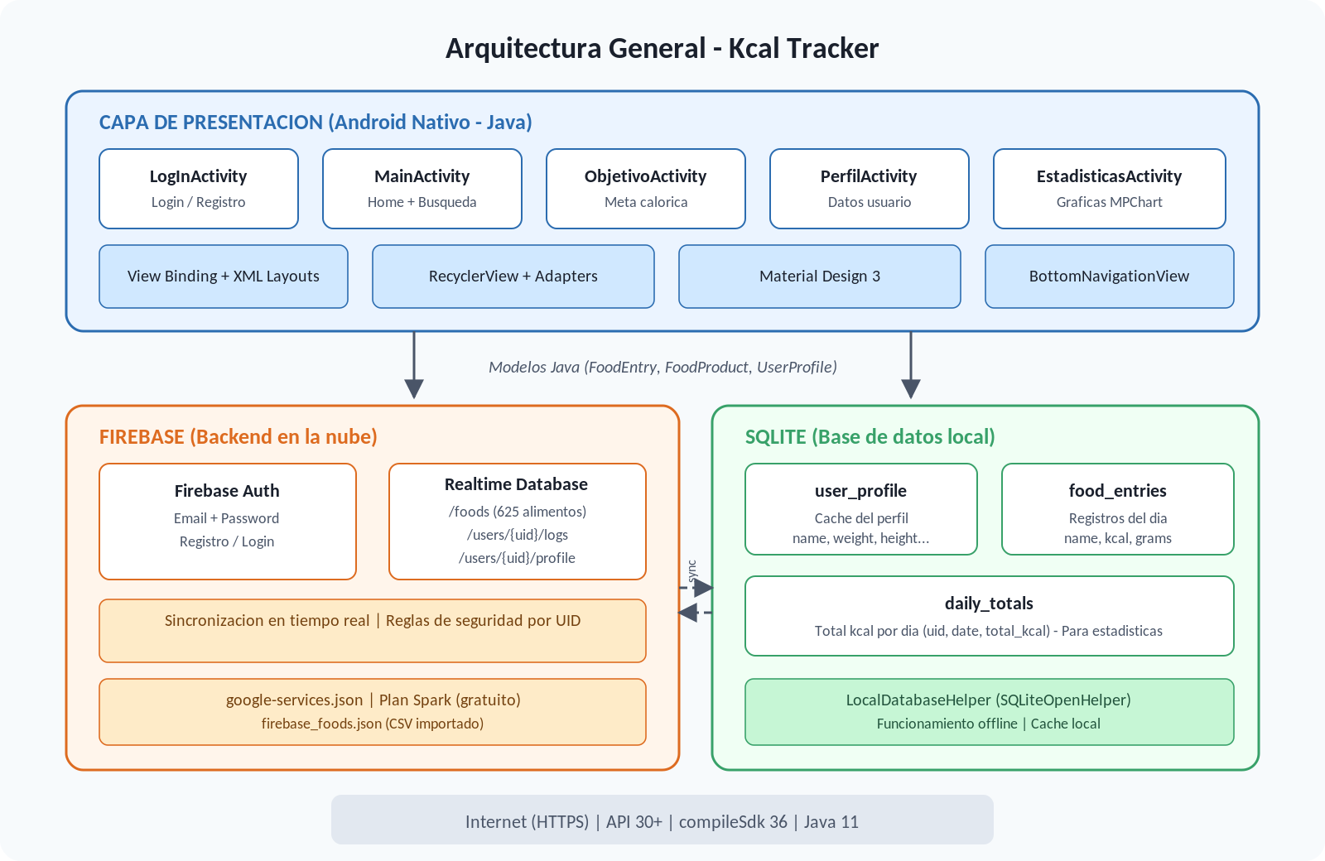

Frontend (Android nativo): Activities + layouts XML con View Binding. Material Design 3, BottomNavigationView y RecyclerView con adaptadores personalizados.

Backend (Firebase): Firebase Auth para registro/login con email. Firebase Realtime Database como base de datos NoSQL: catálogo de alimentos (/foods), registros diarios (/users/{uid}/logs/{fecha}) y perfil (/users/{uid}/profile).

Base de datos local (SQLite): LocalDatabaseHelper con tres tablas: user_profile, food_entries y daily_totals. Permite funcionamiento offline y mejora el rendimiento actuando como caché.

HERRAMIENTAS DE DESARROLLO
- IDE: Android Studio con emulador integrado y depurador.
- Backend: Firebase Console para configuración, reglas de seguridad y monitorización.
- Control de versiones: Git + GitHub.
- Datos: CSV con datos nutricionales en español, transformado a JSON e importado a Firebase.

LENGUAJES, FRAMEWORKS Y LIBRERÍAS
Lenguaje: Java 11 (compileSdk 36, minSdk 30, targetSdk 36).

Dependencias principales:
- androidx.appcompat, material, constraintlayout, recyclerview — componentes de interfaz.
- firebase-auth — autenticación por email/contraseña.
- firebase-database — acceso a Realtime Database.
- MPAndroidChart v3.1.0 — gráficos de líneas para estadísticas de evolución.

MODELO DE DATOS
Tres entidades principales:

UserProfile
Perfil del usuario (Firebase + SQLite). Campos: name, email, weight, height, age, goalWeight, sex.

FoodProduct
Alimento del catálogo (solo Firebase, /foods/{id}). Campos: nombre, nombreLower, calorias, proteinas, grasas, carbohidratos, fibra.

FoodEntry
Registro de alimento consumido (Firebase + SQLite). Campos: name, kcalPer100g, grams, firebaseKey. El cálculo es: totalKcal = (kcalPer100g / 100) * gramos.

La tabla daily_totals almacena el total de kcal por día para generar estadísticas sin recalcular cada entrada. Las reglas de Firebase limitan el acceso: /foods es lectura para autenticados, /users/{uid} solo para el propio usuario.

INSTRUCCIONES DE DESPLIEGUE
Requisitos: Android Studio, SDK API 30+, dispositivo/emulador, conexión a internet.

- Clonar el repositorio desde GitHub.
- Abrir en Android Studio y esperar sincronización de Gradle.
- Verificar que google-services.json está en app/.
- Crear emulador (Pixel con API 33+) o conectar dispositivo físico.
- Pulsar Run (Shift+F10) para compilar e instalar.
- Registrar un usuario nuevo y empezar a usar la app.

Para reimportar la base de datos: Firebase Console > Realtime Database > Importar JSON > seleccionar firebase_foods.json (625 alimentos).

CONCLUSIONES Y LÍNEAS DE FUTURO

CONCLUSIONES
El resultado cumple con lo propuesto al inicio. Kcal Tracker es una aplicación funcional que permite registrar alimentos, calcular calorías, establecer objetivos y ver la evolución diaria.
A nivel técnico, el proyecto me ha servido para trabajar con Firebase Realtime Database, entender la sincronización de datos entre nube y local (SQLite), e implementar una interfaz con Material Design 3. La parte de la mascota animada en XML vectorial con animaciones fue especialmente interesante de desarrollar.
Cabe destacar que el proyecto evolucionó respecto a la idea original. Inicialmente se planteó una tabla fija de calorías por categoría (pan, carne, etc.), pero durante el desarrollo se optó por una base de datos real con 625 alimentos, mejorando mucho la utilidad sin complicar el uso. Este tipo de decisiones sobre la marcha es algo que valoro del proceso: aprender a adaptar el diseño cuando encuentras una solución mejor.

LÍNEAS DE FUTURO
- Escáner de códigos de barras para productos envasados (Open Food Facts API).
- Ampliación de la base de datos con productos de supermercados españoles.
- Gráficas separadas de macronutrientes (los datos ya están, falta la parte visual).
- Planificador de comidas semanal.
- Sincronización offline mejorada (subida automática al recuperar conexión).
- Notificaciones y recordatorios de registro.
- Exportación de historial en CSV/PDF.
- Publicación en Google Play Store.

El proyecto sienta una base sólida sobre la que seguir construyendo a medida que avance en mi formación como desarrollador.

